民法主观专题突破第四讲课堂笔记（专题6-8）

【专题6:合同权利义务的终止】
一、清偿的抵充
（一）多笔债务抵充规则
已到期的——对债权人担保最少的——债务负担最重的——到期先后顺序——按比例
（二）单笔债务抵充规则
债务人对债权人负担一笔有利息和履行费用的金钱债务，而其一次给付不足以清偿全部的，按实现债权的费用——利息——主债务（本金）顺序抵充
【《民法典》第560条】债务人对同一债权人负担的数项债务种类相同，债务人的给付不足以清偿全部债务的，除当事人另有约定外，由债务人在清偿时指定其履行的债务。
债务人未作指定的，应当优先履行已经到期的债务；数项债务均到期的，优先履行对债权人缺乏担保或者担保最少的债务；均无担保或者担保相等的，优先履行债务人负担较重的债务；负担相同的，按照债务到期的先后顺序履行；到期时间相同的，按照债务比例履行。
【《民法典》第561条】债务人在履行主债务外还应当支付利息和实现债权的有关费用，其给付不足以清偿全部债务的，除当事人另有约定外，应当按照下列顺序履行：（一）实现债权的有关费用；（二）利息；（三）主债务。
二、合同的合意解除
（一）解除合意的类型
1．双方就解除达成一致意见
2．一方主张行使法定或约定解除权，虽不符合解除权行使条件但对方同意解除
3．双方均不符合解除权行使条件但是均主张解除合同
（二）合意度要求
对解除达成合意即可，无需对违约责任、结算等问题作出处理
三、合同的法定解除权
（一）不可抗力（双方都可以解除）
（二）根本违约（只有非违约方才能解除）
1.预期违约：在履行期限届满前，当事人一方明确表示或者以自己的行为表明不履行主要债务
2.迟延履行
（1）对此需要注意两点：①只有迟延履行主要债务（主给付义务），经催告后在合理期限内仍未履行，非违约方才能解除。如果只是迟延履行从给付义务（如开发票），即使经催告后在合理期限内仍未履行，也不得解除合同；②迟延履行主要债务时，非违约方不能直接解除，必须经过催告程序；③只有非违约方才有权解除合同。
（2）定期债务的迟延履行：对于定期债务，如果债务人迟延履行，往往会直接导致合同目的无法实现，此时非违约方可以不经催告，直接依据《民法典》第563条第1款第4项解除合同。同样的，此种情形下只有非违约方有权解除。
3.其他致使合同目的不能实现的违约行为
（三）任意解除
1.不定期继续性合同的解除：包括不定期租赁合同、不定期物业服务合同、不定期合伙合同等
2.基于人身信赖的合同的解除：包括意定监护协议、承揽合同（仅定作人）、委托合同、定期物业服务合同（仅业主方）等

（四）解除权的除斥期间
1.法律规定或者当事人约定解除权行使期限的，该行使期间即为除斥期间
2.法律没有规定或者当事人没有约定解除权行使期限，但对方催告的，除斥期间为催告后的合理期限
3.法律没有规定或者当事人没有约定解除权行使期限，且对方未催告的，除斥期间为解除权人知道或者应当知道解除事由之日起1年
（五）解除权的行使
1.以解除通知的方式行使
2.以诉讼的方式行使
当事人一方未通知对方，直接以提起诉讼或者申请仲裁的方式依法主张解除合同，人民法院或者仲裁机构确认该主张的，合同自起诉状副本或者仲裁申请书副本送达对方时解除。
【总结】合同解除的体系
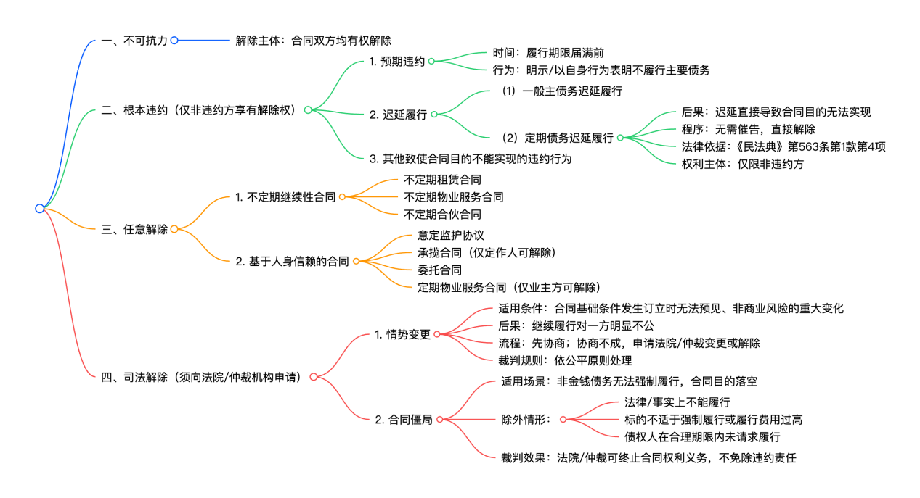
四、抵销
（一）法定抵销的条件
1.须二人互负债务。
2.须双方债务的给付种类及品质相同。其中以双方互负金钱债务最为常见；
3.主动债权（即抵销人的债权）必须是到期债权。
4.用于抵销的债权是适于抵销的债权。根据债务性质、按照当事人约定或者依照法律规定不得抵销的债权，不得抵销。根据债务性质不得抵销的债务包括因侵害自然人人身权益，或者故意、重大过失侵害他人财产权益产生的损害赔偿债务。
（二）法定抵销的法律效力：不具有溯及力

【专题7:违约责任】
一、不能履行
1.不得主张继续履行；
2.违约方须承担赔偿损失的责任。如果当事人约定了违约金或定金条款，则非违约方可以主张违约金或定金罚则。如果不能履行是不可抗力导致的，违约方则无须承担赔偿责任；
3.因不可抗力致使不能履行，不承担违约责任，双方当事人都有权解除合同。如果是违约方的原因导致不能履行，致使合同目的无法实现，违约方有权请求法院或仲裁机构终止合同。
二、拒绝履行
1.非违约方有权请求继续履行；
2.非违约方有权解除合同，并主张违约损害赔偿。
三、迟延履行
1.非违约方有权请求继续履行，同时主张迟延履行的损害赔偿
2.经催告，在合理期限内仍未履行，非违约方有权解除合同，并主张违约损害赔偿；
3.如果当事人约定了违约金与定金，则非违约方可以主张违约金或适用定金罚则。
四、不完全履行
1.非违约方有权请求继续履行（修理、更换、重作）；
2.非违约方有权请求减价；
3.如果存在其他人身、财产损害，非违约方有权请求违约损害赔偿；
4.如果当事人约定了违约金与定金，非违约方可以主张违约金或适用定金罚则；
5.不完全履行致使不能实现合同目的时，非违约方有权解除合同，并主张违约责任。
五、违约赔偿的范围
赔偿履行利益和固有利益（当事人固有的人身和财产利益）。
六、定金
（一）定金合同
定金合同自实际交付定金时成立。据此，在实际交付定金之前，定金合同尚未成立，合同当事人不得请求相对方交付定金。此外，依据《民法典》第586条第2款，定金的数额不得超过主合同标的额的20%，超过部分不发生定金效力。实际交付的定金数额多于或者少于约定数额的，视为变更约定的定金数额。
（二）定金的效力
1．订约定金的效力：相当于违反了预约合同的违约责任
2．成约定金的效力：适用履行治愈规则
3．解约定金的效力：实际上是一种约定解除权
4．违约定金的效力
（1）定金罚则的前提条件
定金罚则的前提条件是：合同一方存在违约行为且致使合同目的不能实现。这意味着，轻微违约是不适用定金罚则的。
此外，如果是因为不可抗力致使合同不能履行，非违约方不得主张适用定金罚则（《民法典合同编通则解释》第68条第3款）。
（2）定金罚则的具体内容
依据《民法典》第587条，如果是给付定金一方存在根本违约行为，则无权请求返还定金；如果是收受定金一方存在根本违约行为，则应当双倍返还定金。
如果一方当事人已经部分履行，原则上就只能按照未履行部分所占比例主张定金罚则，但是如果部分未履行致使不能实现合同目的，对方则可以按照合同整体适用定金罚则。
（三）违约定金与违约金、损害赔偿的关系
对于违约定金与违约金、违约损害赔偿的关系，考生需要注意以下两点：（1）违约定金与违约金并存时，当事人只能择一行使；（2）违约定金不足以弥补损失时，非违约方有权继续主张违约损害赔偿。
【提示】提醒考生注意，定金没有酌减。

【专题8:典型合同】
一、买卖合同
（一）买卖合同的风险负担
1．基本规则：以交付作为风险转移的界限（也适用于不动产）
2．特别规则
（1）《民法典》第605条：买受人受领迟延的，自受领迟延之时起，由买方承担风险。买受人受领迟延，须是买受人无正当理由不及时受领；如标的物质量不合格导致不能实现合同目的，则买受人可拒收或解除合同，此时仍由出卖人承担毁损灭失的风险。
（2）《民法典》第606条：在途货物（承运人运输）买卖的，自买卖合同成立时转移风险（须无交付地之约定）。
（二）分期付款买卖
买受人未支付价款达到总价的1/5+催告+合理期限内仍不支付=出卖人有权解除合同
（三）所有权保留买卖
1.取回权的行使前提
（1）未按约付款+催告+合理期限内仍未支付
（2）未按约完成特定条件
（3）将标的物出卖、出质或者作出其他不当处分
2.取回权的排除
（1）已经付款75%以上
（2）第三人已善意取得
【提示】原则上所有权保留买卖当作担保物权对待，但如果出卖人或者买受人处分标的物，都按照无权处分处理。
二、赠与合同
（一）赠与人的任意撤销权
1.行使时间：在赠与财产的权利转移之前
2.不得任意撤销的情形
（1）经过公证的赠与合同
（2）具有公益、道德义务性质的赠与合同，如救灾、扶贫等
（二）赠与人的法定撤销权
1.适用条件
（1）严重侵害赠与人或其近亲属
（2）不抚养赠与人
（3）不履行赠与合同中的义务
2.除斥期间
（1）赠与人——自知道或应当知道撤销事由之日起1年内
（2）赠与人的继承人或法定代理人——自知道或应当知道撤销事由之日起6个月内
三、借款合同
（一）合同的成立
自然人之间是实践合同，其他的是诺成合同。
（二）利息管制
约定的利息不得超过合同成立时LPR的4倍，超过部分无效
（剩余内容下次课继续讲解）

